NAMA : ABDUL MANSUR

NIM : 312010256

KELAS : TI.20.D.3

MATKUL :UAS GASAL KRIPTOGRAFI 2022-2023

Link Github

<https://github.com/abdulmansur05com/Tugas-algoritma-XOR-Abdul-Mansur-/commit/68ff74caf119f468bbb0cd97a5614affe7af1a7e>

**SOAL UAS GASAL 2022-2023**

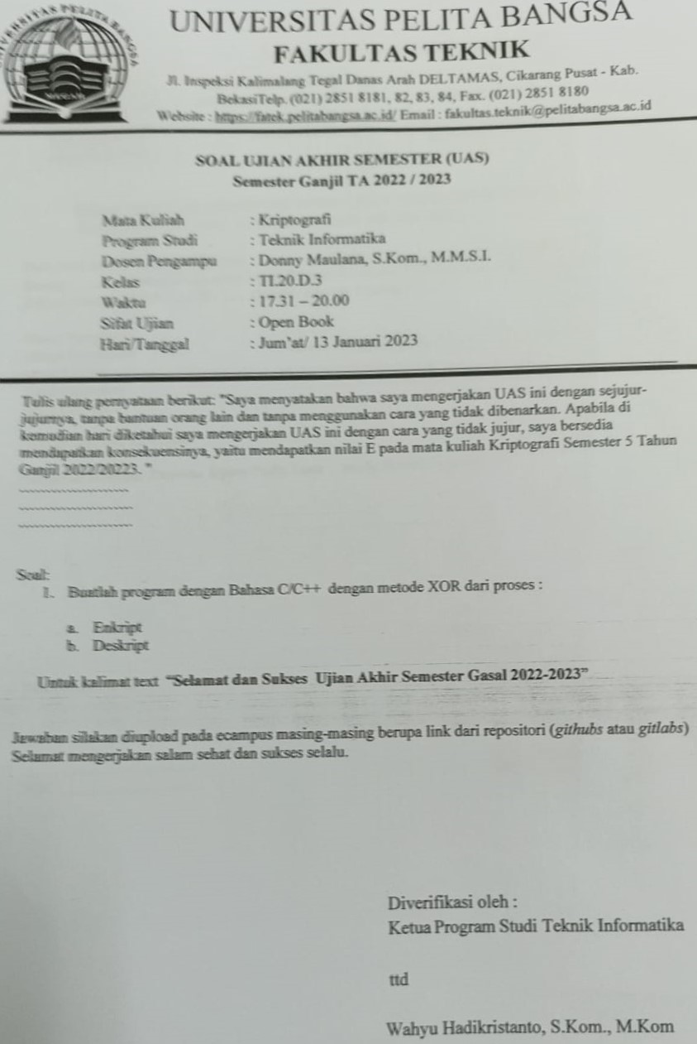

Text

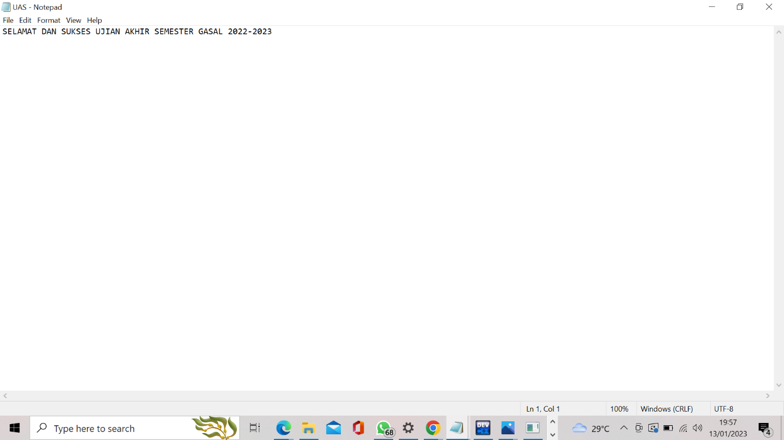

Hasil Dari source code

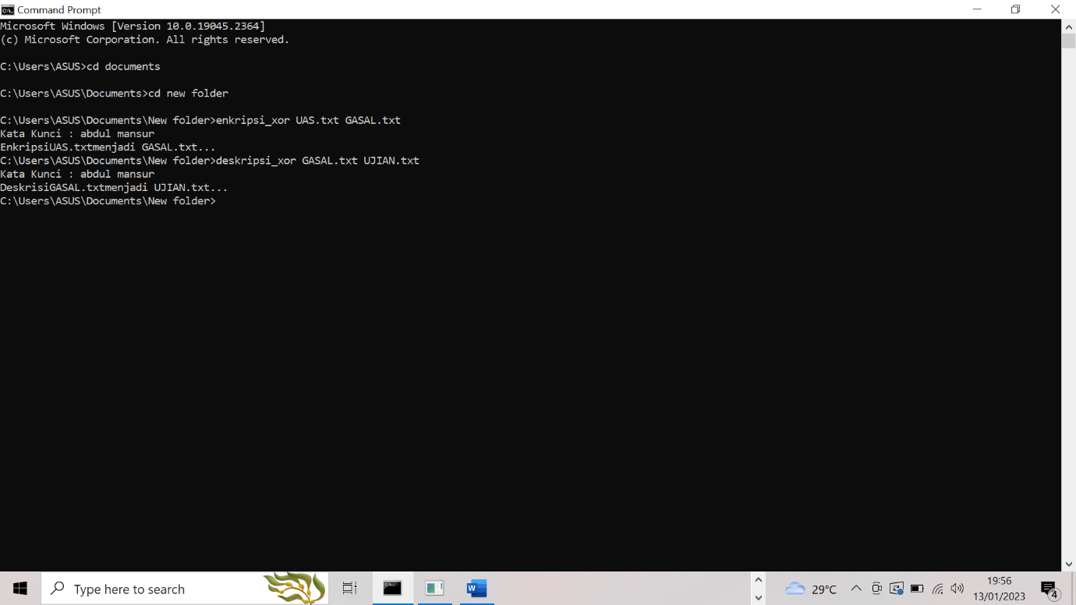

Hasil dari enkript ke deskript

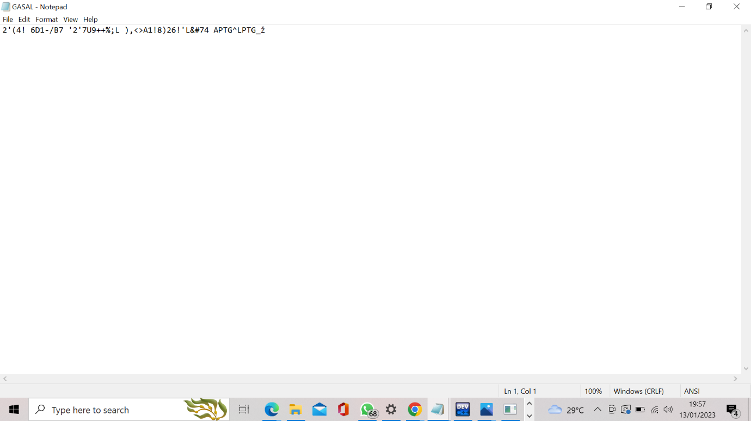

Hasil dari deskript ke enkript

